**TEST DE FUERZA**

 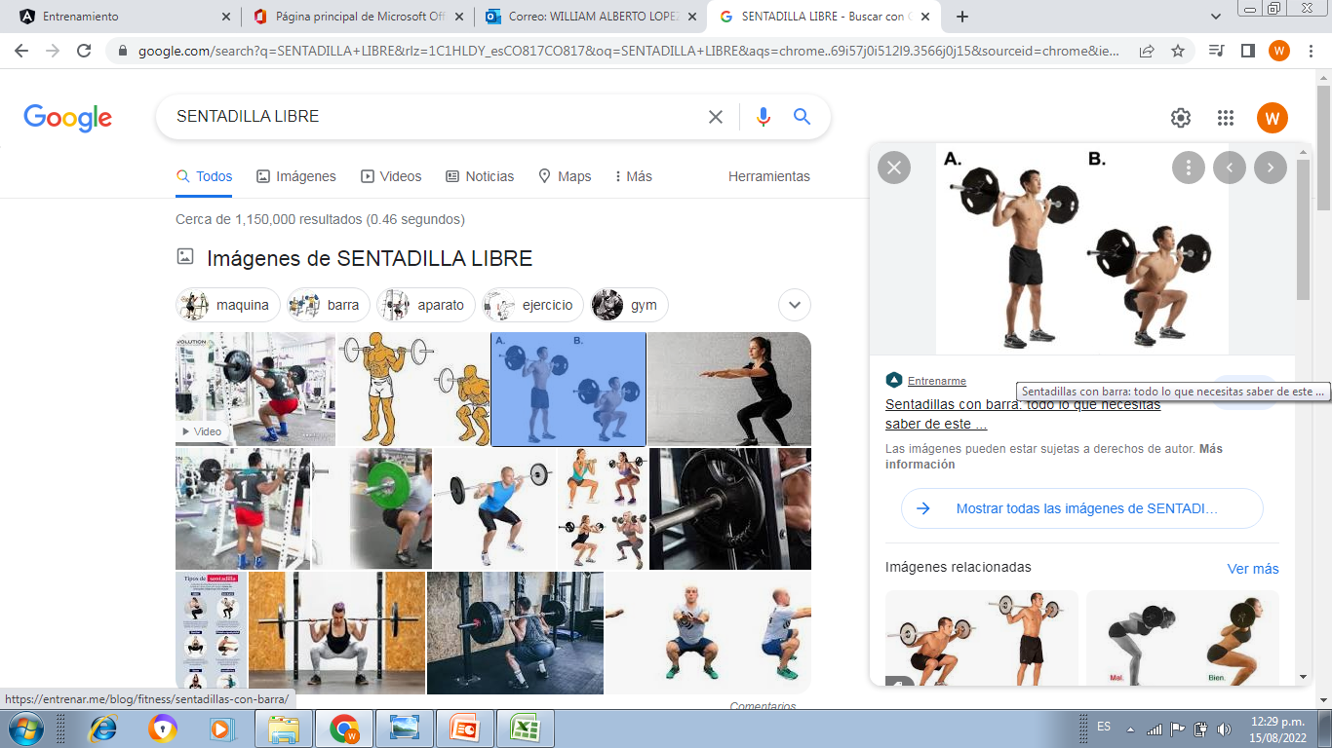

**TEST DE F UERZA**

**PROPÓSITO:** Medir la fuerza del entrenando

**MATERIAL:** PESAS, MÁQUINAS

**EJECUCIÓN:** Se aplica en músculos grandes, PECHO- ESPALDA- PIERNA (4 SERIES 15 REPETICIONES)

**ANOTACIÓN:** Para cuantificar las cargas de entrenamiento (IMPORTANTE DETERMINAR Y REVISAR LA CADENA DE MOVIEMINETO) ANOTAR Y ANALIZAR VALORES

PORCENTAJES DE CARGA MUJERES CON RELACIÓN AL PESO

20% 30% 40% 50%

PORCENTAJES DE CARGA HOMBRES CON RELACIÓN AL PESO

35% 45% 55% 65 %

FÓRMULA PESO X 35 / 100

RECUPERACIÓN AL 65 % FCM

EL SECRETO DE LA HIPERTROFIA MUSCULAR = RECUPERACIÓN AL 65% FCM

RECOMENDABLE CAMBIAR LA RUTINA CADA 2 A 4 SEMANAS

**Sistemas de entrenamiento de la fuerza**

    Al igual que sucedía con la resistencia, son numerosas las definiciones que podemos encontrar de fuerza.

    González Badillo y Gorostiaga (1995) la definen como la capacidad de producir tensión en la musculatura al activarse o al contraerse.

    Por su parte, Porta (1988), define la fuerzacomo la capacidad del deportista de generar tensión intramuscular.

    Si analizamos los diferentes términos que componen cada definición podríamos entenderla como “lacapacidad para vencer resistencias o contrarresistencias por medio de la acción muscular”.

    Así, la fuerza se refiere a la capacidad de los músculos para desarrollar una tensión y vencer una resistencia externa, o, en su caso, contrarrestarla. Por tanto, es la principal fuente del movimiento, interviniendo en todas las manifestaciones deportivas ya que sólo el mantenimiento de la postura es una manifestación de la fuerza.

    Dependiendo de la resistencia vencida y de la velocidad con que se haga, Stubler (citado por Matveev, 1992), distingue los siguientes tipos de fuerza:

Según el tipo de contracción.

* Fuerza Isométrica. Existe tensión muscular, pero no hay movimiento ni acortamiento de las fibras al no vencerse la resistencia.
* Fuerza Isotónica. Existe movimiento venciéndose la resistencia existente, pudiendo ser: concéntrica (se produce un acortamiento del músculo con aceleración) o excéntrica (se produce un alargamiento del músculo con desaceleración).
* Fuerza Auxotónica. Es una mezcla de las dos anteriores debido a que de forma natural no se dan ninguna de los anteriores de una forma pura.

Según la resistencia superada.

* Fuerza Máxima. Es la capacidad que tiene el músculo de contraerse a una velocidad mínima, desplazando la máxima resistencia posible.
* Fuerza Explosiva. Es la capacidad que tiene el músculo de contraerse a la máxima velocidad, desplazando una pequeña resistencia.
* Fuerza Resistencia. Es la capacidad que tiene el músculo de vencer una resistencia durante un largo periodo de tiempo. También se la considera como la capacidad de retrasar la fatiga ante cargas repetidas de larga duración.

    A la hora de establecer una clasificación de los métodos más utilizados en el entrenamiento de la fuerza, encontramos:

1. Cargas Máximas. Este sistema desarrolla la fuerza máxima lenta, utilizando cargas muy elevadas (90, 95 o 100% del máximo). Los movimientos que se utilizan son los de arrancada y dos tiempos.
2. Cargas Submáximas. Método utilizado para conseguir el desarrollo del músculo. Es el sistema llamado “body building”.
3. Resistencia-fuerza o entrenamiento aeróbico de fuerza (circuitos). La finalidad de este sistema es hacer resistente la musculatura implicada en el movimiento. El trabajo se realiza en circuito con cargas por debajo del 50% del máximo. Si aumentamos la intensidad trabajaremos otros aspectos.
4. Isométrico. La finalidad de este método es el desarrollo de la fuerza estática sobre todo en zonas débiles. Los ejercicios se realizan al máximo esfuerzo en un tiempo muy breve (4 a 6’’), contra resistencias inmóviles y en 3 angulaciones, que normalmente son de 45º, 90º y 135º. Se suele combinar con otro que realice trabajo dinámico.
5. Contramovimientos o Pliometría. Basado en saltos o multisaltos desde una altura que oscila entre 0’75 y 1’10 metros. Su finalidad radica en mejorar la fuerza contráctil de la musculatura, realizando el mismo grupo muscular dos contracciones o trabajo inverso (caer, amortiguar el golpe y volver a saltar).
6. Isocinético. Consiste en mejorar la fuerza dinámica y la potencia realizando un movimiento frente a una resistencia igual durante todo el recorrido. Se realiza con máquinas “nautilus”.
7. Electroestimulación. El estímulo que se aplica al músculo es eléctrico y se realiza con aparatos especiales. Es un método terapéutico.
8. Otros métodos. Podemos hablar de los multisaltos y los multilanzamientos.

    Estos métodos se pueden clasificar en:

* Generales: gimnasia, circuitos, multisaltos y pliometría.
* Especiales: halterofilia, isometría, cargas submáximas, isocinético y electroestimulación.

    González Badillo y Gorostiaga (1995), establecen una clasificación más amplia y específica de los sistemas de entrenamiento de la fuerza: